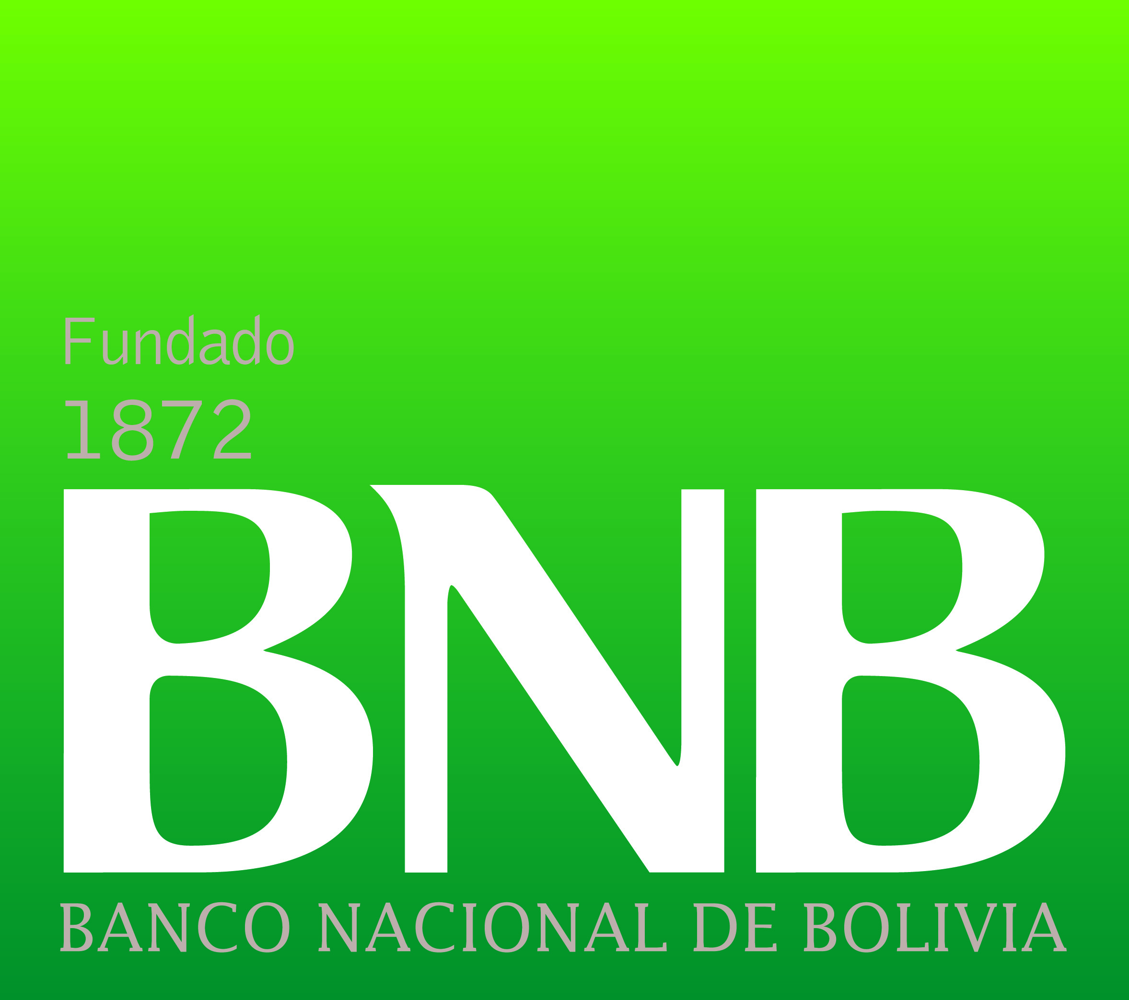
LINEA DE NEGOCIOS BANCA JOVEN DEL BNB ES ELEGIDA COMO LA MEJOR INICIATIVA DE INCLUSIIÓN FINANCIERA DE LOS PREMIOS
BEYOND BANKING DEL BID

- BNB gana la categoría de accessbanking de los Premios del BID con su línea comercial Banca Joven BNB y queda como finalista de en la categoría de transparencia.
- Más de 150 entidades financieras de América presentaron sus propuestas.
Febrero 2015.- El Banco Interamericano de Desarrollo dio a conocer la lista de ganadores de la 5ª Edición de los Premios Beyond Banking. El prestigioso reconocimiento, tiene por objetivo contribuir a la formación de la Banca del Futuro mediante reconocimientos a los mejores proyectos e iniciativas de inclusión financiera, sostenibilidad y de gobierno corporativo llevados a cabo por entidades financieras de América Latina y el Caribe.
Para la selección de ganadores se dio curso a un largo y peliagudo proceso. Durante más de dos meses un comité de expertos evaluó cientos de proyectos de bancos de todo el continente, seleccionando tres de ellos por categoría como finalistas; como resultado de esta etapa, el Banco Nacional de Bolivia S.A. (BNB) fue la única entidad de intermediación financiera del país seleccionada como finalista de las categorías de “AccesssBanking” y de “ClearBanking”.
Del 9 al 27 de febrero se abrió un periodo de votación pública mediante el cual, ciudadanos de todo el mundo tuvieron la oportunidad de elegir los mejores proyectos a través de una votación pública por una página Web habilitada con dicho propósito. Finalmente, luego de un mes de expectativa y espera, el pasado 27 de marzo, el BID reveló la lista de ganadores, donde se anuncia que el Banco Nacional de Bolivia S.A. resultó ganador de la categoría “AccessBanking”, en la que se postuló con el proyecto “Banca Joven BNB”.
Se trata de una innovadora iniciativa de inclusión financiera, dirigida al segmento joven del país, que estaba desatendido por la banca y que, a partir del lanzamiento del proyecto en 2010, hasta la fecha, ha llegado a bancarizar a más de 90.000 jóvenes, entre 16 y 35, años de todo el territorio boliviano, que a partir de esta línea de negocio, tiene la posibilidad de acceder a una serie de productos del pasivo y del activo, adaptados a sus necesidades y que adicionalmente les brinda una serie de beneficios a través de descuentos y promociones.
“La inclusión financiera para el BNB reviste gran importancia pues contribuye al desarrollo económico y la reducción de desigualdades. Una población con mayor acceso a servicios financieros tiene mayores probabilidades de mejorar sus condiciones económicas, por ello, acercar al segmento joven del país a la banca, reviste gran importancia para entidad. Esta reconocimiento en la promoción del acceso a la banca, reconoce la importancia de contar con iniciativas que promuevan la inclusión financiera, nos sentimos orgullos de que a nivel local e internacional se reconozca el trabajo que el BNB realiza para atender e incluir a los jóvenes del país” indicó Pablo Bedoya, Vicepresidente Ejecutivo.

Datos de contacto

Carolina Linares
Subgerente de RSE
Banco Nacional de Bolivia S.a.
ilinares@bnb.com.bo
2621946

